製品カテゴリー |  | 共通 |  |  |  | 河川・砂防 |  | 道路・公園 |  |  | 建築物 |  |  | その他
掲載年月 |  | 平成17年4月
製品名及び特徴を表すキーワード |  | 「木製工事用看板」間伐材を使用した工事用看板
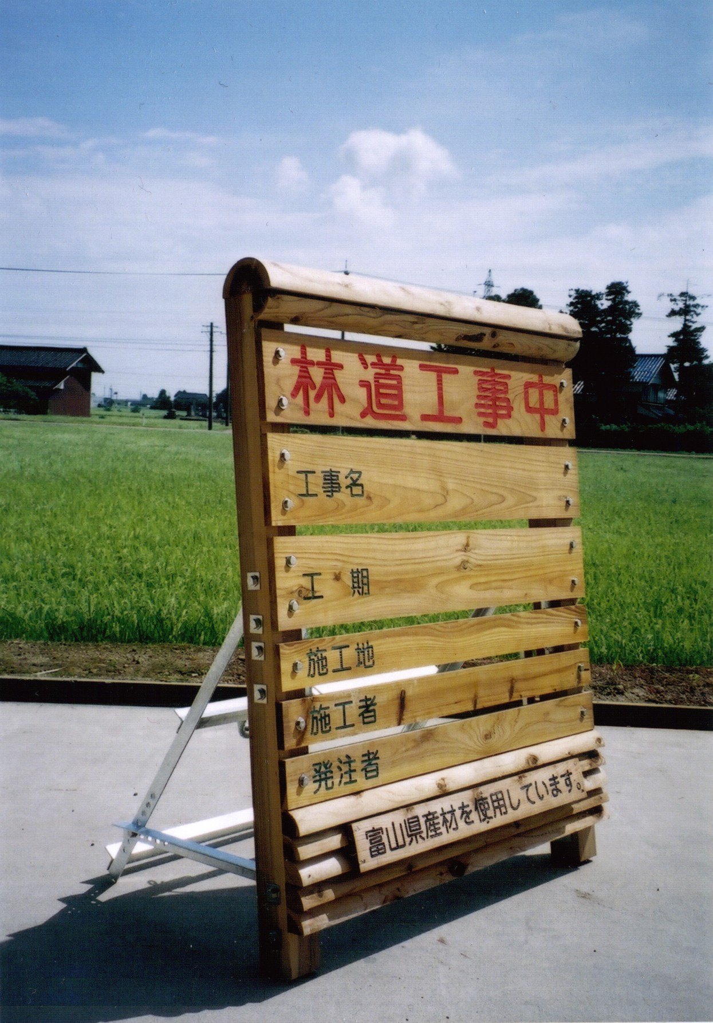

工事用看板（本体）
特徴・セールスポイント

・間伐材を使用した工事用看板。
・本体部分と書込みプレートの２部構成になっており、書込みプレートを交換することで何度でも繰り返し使用出来る。書込みプレートもカンナで表面を削れば、３～4回利用可能。
・折りたたみ式の脚部付きで、地面に直接設置出来る。また付属で埋め込みアングルが付いており斜面での設置にも対応出来る。脚部付きで鉄線で止める必要が無い為、現場のゴミも発生しない。

製品開発にあたり支援を受けた主な公的機関とその支援内容又は共同開発者

・公的機関の支援は特に無し
- 共同開発者・・・Work－Box JP 一級建築士事務所 大橋弘治
製品評価の状況 |  |  | リサイクル  認定製品 |  |  |  | ＮＥＴＩＳ  登録ＮＯ  （ ） |  |  | 建設技術  審査証明済み  （ ） |  |  | 特許・  実用新案権  取得済
製品区分 | 土木資材・製品 |  |  |  | 機械システム |  |  |  | 仮設材や  作業機械 |  |  | その他
会社名 |  |  |  | エコーウッド富山株式会社
住所 |  |  |  | 富山県小矢部市内御堂157番地
電話番号 |  |  |  | 0766-61-4988
ＵＲＬ |  |  |  | http://www.ecowood.co.jp/works.html

